南昌“洪工杯”职工执法技能竞赛开赛

“我宣布2023年南昌市‘洪工杯’生态环境执法职工职业技能竞赛，开赛！”10月20日，随着南昌市总工会副主席邓林和一声令下，第一届南昌市“洪工杯”生态环境执法职工职业技能竞赛在南昌市生态环境局正式开赛。
据悉，为贯彻落实江西省生态环境厅关于提升生态环境系统队伍整体能力素质要求，南昌市生态环境系统第一次开展“全员执法大练兵”，不仅来自12个县（区、开发区）生态环境局的机关持执法证人员与执法大队人员同台竞技，部分分局还派出分管副局长作为参赛队员参赛，确保整支生态环境铁军队伍拉得出、打得赢，全面强化在现场执法工作上打赢制胜的能力。
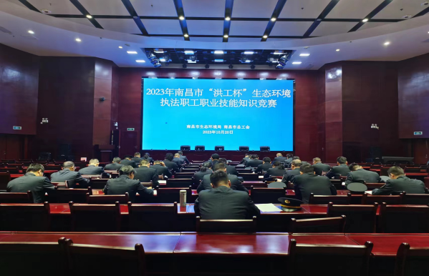
生态环境保护综合执法知识竞赛现场
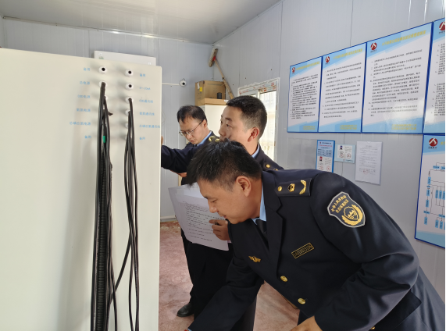 污染源自动监控竞赛现场
“这次的比武不仅在知识竞赛环节设置了‘案卷制作’这样实践性极强的题目，还在企业现场设置了‘污染源自动监控竞赛’环节，说实话，作为参赛队员我是没底的，但是我把这当作是一次加强学习、提升自己的机会，自己业务水平上去了，今后才能更好地指导我们的执法队员。”青山湖生态环境局副局长曾军说道。
为进一步突出本次的竞赛的实训、实战、实效，在方案制定之初，市生态环境局就广泛征求基层执法队伍意见，找出日常执法中薄弱环节和短板漏项，确保各竞赛项目设置科学有效、接近实战。此次竞赛共设置了“执法装备标准化建设展示”“生态环境保护综合执法知识竞赛”“污染源自动监控竞赛”等三个活动环节，竞赛内容紧贴上级工作部署要求、各类环保法律法规、生态环境执法实践等，真正达到“以赛代训”“以训促战”的练兵目标。
最终，经过激烈的角逐，9支参赛队伍获得了先进集体奖项，6名参赛队员获得了先进个人奖项，此次比武竞赛在颁奖仪式热烈的气氛中圆满落下帷幕。

